**מערכות ממוחשבות מבוססות WEB – חלק א'**

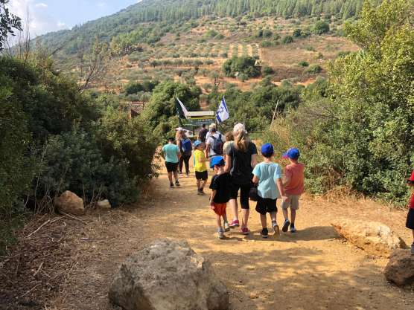

**TRIPSI – DISCOVER YOUR COUNTRY!**

**שם המגישה: מאיה ברסלאור**

**ת.ז: 208997379**

**תאריך הגשה: 14/11/2022**

1. **תיאור האפליקציה –** האפליקציה שאבנה הינה אפליקציה אשר מסייעת לאנשים שמעוניינים לטייל בארץ בהחלטה על מסלול מסוים שיבצעו על סמך מספר נתונים שיכניסו: רמת קושי רצויה, הליכה במים/מסלול יבש, אזור בארץ וכו'. לאחר בחירה במסלול, המשתמש יוכל לראות עליו פרטים שונים ואת מיקומו הגיאוגרפי.

כיום, ישנם הרבה אנשים שלא מכירים מקומות שונים בארצנו היפה ולכן אתר זה יסייע להם לגשר על פער זה על ידי מתן מידע רלוונטי אודות מסלולי טיולים.

1. **דרישות UX –**
2. **מי ה-user?**

אדם בודד שמעוניין לטייל לבד/עם קבוצת אנשים ומתקשה לבחור מקום/מסלול מהמגוון הרחב הקיים בארצנו.

1. **מה הצרכים הרלוונטיים של ה-user שהאפליקציה מבקשת למלא?**

* פלטפורמה נוחה לחיפוש אחר מסלולי טיולים בארץ ישראל.
* תצוגת מידע מקיף ורלוונטי אודות המסלולים השונים.
* תצוגה של מגוון מסלולים לצורך מתן אפשרות בחירה.

1. **מה השירות שהאפליקציה מתכננת לתת ל-user?**

* יצירת חשבון משתמש.
* חיפוש מסלולים שונים לפי העדפותיו של המשתמש.
* שמירה של מסלולים שבוצעו בעבר על ידי המשתמש.
* שמירה של מסלולים אשר המשתמש ירצה לבצע בעתיד.
* צפייה בהמלצות של משתמשים שונים שביצעו מסלול מסוים בעבר.

1. **מה התהליך המדויק המאפשר לספק את השירות?**

בפתיחת האתר המשתמש יגיע למסך הבית ובו תינתן לו אפשרות להתחבר לחשבון קיים או ליצור חשבון חדש. במידה וירצה לפתוח חשבון חדש, המשתמש יצטרך להזין שם – פרטי ומשפחה, כתובת מייל וסיסמה. לצורך כניסה לאתר המשתמש יזין את כתובת המייל ואת הסיסמה שהגדיר.

לאחר ההתחברות לאתר יוצג למשתמש מסך הכניסה, ממנו יוכל להגיע לעמוד חיפוש המסלולים/עמוד המסלולים שביצע/עמוד המסלולים שירצה לבצע. עמוד המסלולים שביצע הוא עמוד המכיל טבלה עם מסלולים שכבר ביצע בעבר. במסך זה, לאחר לחיצה על מסלול שביצע, תינתן למשתמש אפשרות לכתוב המלצה עבור מסלול זה. בעמוד המסלולים שירצה לבצע, המשתמש יוכל לצפות בשמות המסלולים ששמר עבור ביצוע עתידי. בעמוד החיפוש לפי העדפות המשתמש יבחר מסלול לפי אזור בארץ (צפון/מרכז/דרום), רמת קושי, אורך, מסלול הכולל הליכה במים, מסלול הליכה מוצל. לאחר בחירת ההעדפות, תוצג למשתמש רשימה של מספר מסלולים ממנה יוכל לבחור את האחד שירצה לבצע.

1. **מה התוכן הנדרש על מנת לספק את השירות?**

* בסיס נתונים המכיל מידע רלוונטי אודות מסלולים שונים ברחבי הארץ.
* פרטי ההתחברות של משתמש.
* יכולת לשמור מסלולים שונים שאותם המשתמש ירצה לבצע.

1. **מה מבנה הנתונים (דאטה בייס) הנדרש על מנת לספק את השירות?**

מבנה הנתונים הנדרש על מנת לספק שירות זה הוא מבנה נתונים טבלאי - הכולל מספר טבלאות אשר מקושרות ביניהן (בסוף ההסבר מופיע תרשים המתאר את הקשרים בין הטבלאות).

טבלת משתמשים – טבלה המכילה את כל פרטי המשתמשים. הטבלה מכילה את השדות הבאים: מייל (מפתח ראשי), שם פרטי, שם משפחה וסיסמה.

טבלת מסלולים – טבלה המכילה מידע רלוונטי אודות מסלולים שונים ברחבי הארץ. הטבלה מכילה את השדות הבאים: מזהה המסלול (מפתח ראשי), שם המסלול, אזור בארץ (lookup table), אורך, רמת קושי (lookup table), מסלול הליכה מוצל או לא, אם זה מסלול הליכה במים או לא ומידע כללי אודות המסלול.

טבלת מסלולים שמשתמשים ירצו לבצע –טבלה זו מהווה קשר רבים לרבים בין טבלת המשתמשים (ישות המשתמש) לטבלת המסלולים (ישות המסלול) ולכן מפתחות טבלה זו הם מייל המשתמש שזהו מפתחו של המשתמש ומזהה המסלול שזהו מפתחו של המסלול. כמו כן, יופיעו בטבלה זו גם שם המסלול, אזור בארץ, אורך, רמת קושי, מסלול הליכה מוצל או לא, אם זה מסלול הליכה במים ומידע כללי אודות המסלול.

טבלת מסלולים אשר המשתמשים ביצעו – טבלה זו מייצגת קשר רבים לרבים בין טבלת המשתמשים (ישות המשתמש) לטבלת המסלולים (ישות המסלול) ולכן מפתחות טבלה זו הם מייל המשתמש שזהו מפתחו של המשתמש ומזהה המסלול שזהו מפתחו של המסלול. בנוסף למפתחות, יופיע בטבלה זו גם שם המסלול.

טבלת המלצות למסלולים – המלצה מהווה ישות חלשה של משתמש ומסלול (נכתבת על ידי משתמש עבור מסלול מסוים). מפתחות טבלה זו הם תאריך ושעה, מייל המשתמש (מפתח המשתמש) ומזהה המסלול (מפתח המסלול). שדה נוסף יהיה תוכן ההמלצה.

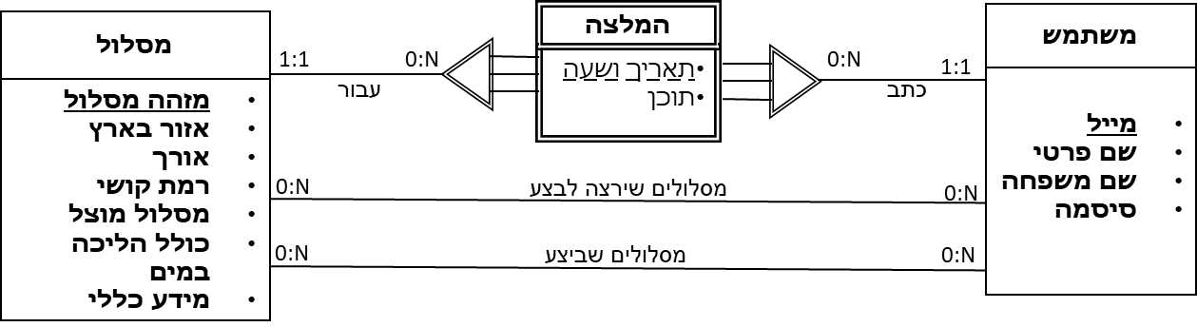

1. **ספציפיקציות UX –**
2. **מה הרושם שהאפליקציה מבקשת להותיר על ה-user? מנו שניים-שלושה ערכים.**

* אמינות – המשתמשים מסתמכים על אתר זה בקבלת החלטה על מסלול טיולים. על כן, הם מצפים שהאתר יהיה אמין ויכלול פרטים נכונים אודות המסלולים השונים.
* פשטות – תהליך חיפוש המסלולים ושמירתם יהיה קל ופשוט לשימוש עבור המשתמש.
* פונקציונאליות – האפליקציה צריכה לשרת את המטרה שלה עבור המשתמש והיא חיפוש ושמירת מסלולים שונים ברחבי הארץ.

1. **מה האמצעים הגרפיים שישרתו את ערכים אלה?**

האתר יכיל את הצבעים כחול, אפור ולבן. הצבע הכחול ידוע ביצירת השפעה מרגיעה על אנשים ומשדר אמון. כמו כן, לבן מסמן טוהר ואפור משדר אמינות ושמרנות. באופן כללי, צבעים אלו הם מרגיעים ויאפשרו למשתמש לבצע את הפעילות באתר בצורה נעימה ונוחה.

הכיתוב באתר יהיה בצבע שחור ובהבלטות וגדלים שונים לצורך משיכת תשומת ליבו של המשתמש.

1. ***Wireframes- סקיצה הכוללת את כל העמודים באפליקציה, השימושים והיישומים בכל עמוד והקישורים ביניהם לבין הדאטה בייס***
2. מסך הבית



זהו מסך הכניסה לאתר. ממסך זה ניתן להתחבר לאתר באמצעות משתמש קיים או ליצור משתמש חדש.

1. מסך ההתחברות

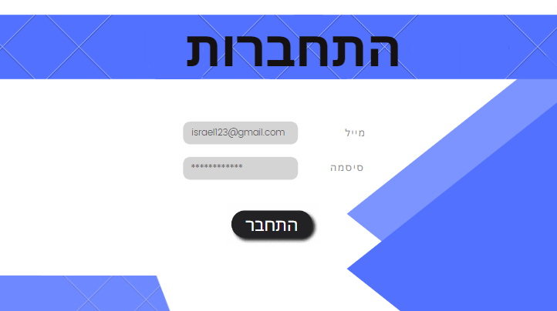

ממסך זה ניתן להתחבר לאתר באמצעות מייל של משתמש קיים וסיסמה. עמוד זה מקושר לבסיס הנתונים של המשתמשים הרשומים לאתר – רק אם המייל והסיסמה נמצאים באותה רשומה בטבלה זו, ניתן להתחבר לאתר.

1. מסך יצירת חשבון חדש

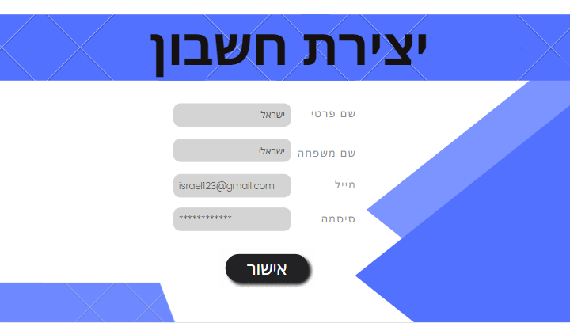

באמצעות מסך זה ניתן ליצור חשבון חדש. עמוד זה מקושר לבסיס הנתונים של המשתמשים. לחיצה על אישור יוצרת רשומה חדשה בטבלת המשתמשים – רק אם לא בוצע רישום עם אותו מייל לאתר בעבר.

1. עמוד הכניסה

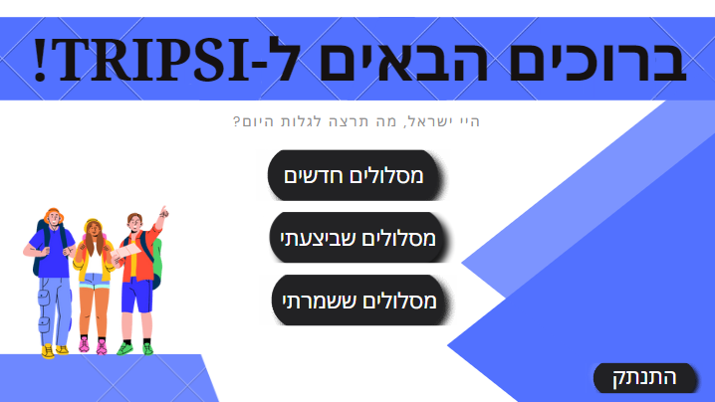

מעמוד זה ניתן להגיע לפרופיל האישי – מסלולים שהמשתמש ביצע בעבר/ירצה לבצע בעתיד וגם ניתן ממנו להגיע לעמוד בו נגלה מסלולים חדשים ברחבי הארץ. לחיצה על כפתור "התנתק" תוביל לחזרה למסך הבית (כך גם בשאר המסכים בהם מופיע כפתור זה).

1. הפרופיל האישי – מסלולים שארצה לבצע בעתיד

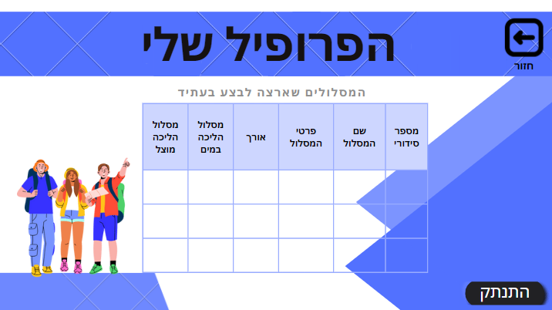

בעמוד זה המשתמש יכול לצפות במסלולים ששמר בעבר מתוך כוונה לבצע אותם בעתיד. עמוד זה מקושר לבסיס הנתונים של מסלולים אשר המשתמשים ירצו לבצע. לחיצה על כפתור "חזור" תוביל לעמוד הכניסה (כך גם בשאר המסכים בהם מופיע כפתור זה).

1. הפרופיל האישי – מסלולים שביצעתי בעבר

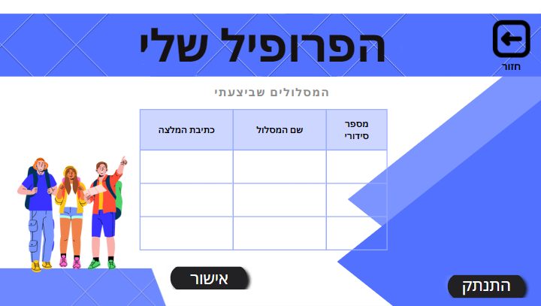

בעמוד זה המשתמש יכול לצפות במסלולים אשר ביצע בעבר, ולהמליץ עליהם באמצעות לחיצה על שם המסלול עליו ירצו להמליץ – יפתח חלון והוא יוכל לכתוב את ההמלצה על המסלול הנבחר. עמוד זה מקושר לבסיס הנתונים של מסלולים שמשתמשים ביצעו ולטבלת המלצות על מסלולים.

1. חיפוש מסלולים

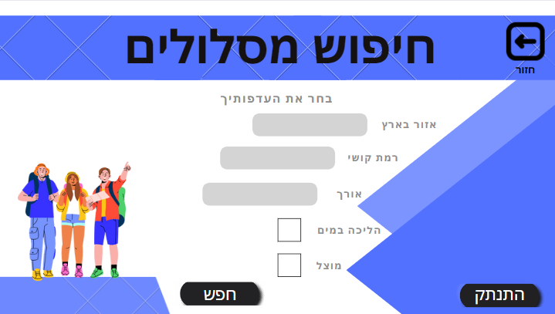

באמצעות עמוד זה ניתן לחפש מסלולים שונים ברחבי הארץ לפי העדפותיו של המשתמש. עמוד זה מקושר לבסיס הנתונים של המסלולים באתר.

1. מסלולים לאחר סינון

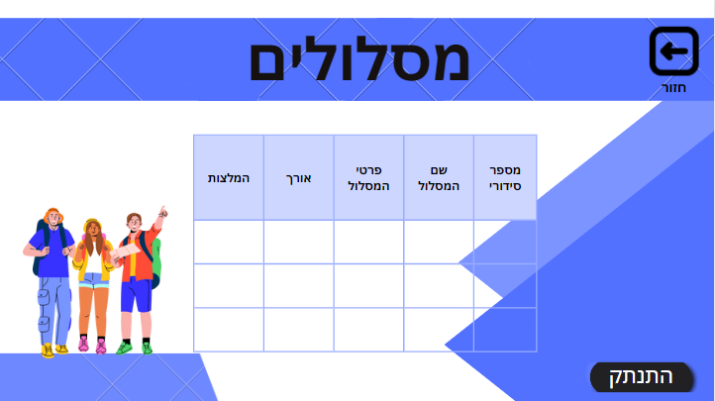

בעמוד זה ניתן לצפות במסלולים השונים לאחר הסינון של המשתמש. עמוד זה מקושר לטבלת המסלולים של האתר ולטבלת ההמלצות על המסלולים השונים.